
Regidoria d’Educació



Centre de Recursos
Pedagògics
Castelldefels

Organitza: Grup de treball “Música als centres educatius de Castelldefels”

Coral Ventijol

LA DONA MORTA,
LLEGENDA O VERITAT?
Text: Pere R. Aguiló Garcia
Música: Marc Pardo Lavella

Castelldefels, 11 de maig del 2018
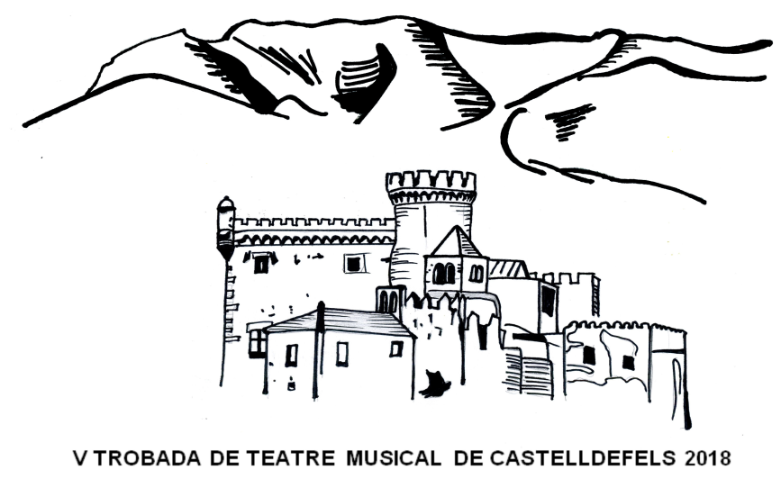
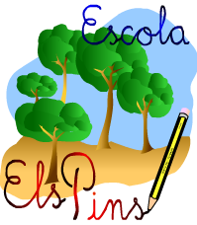

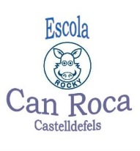
Generalitat de Catalunya
Departament d’Ensenyament
Escola Torre Barona

Cançons:
1-La Dona Morta, una llegenda?
2-La fugida.
3-L’acampada.
4-Les sirenes.
5-El comiat.
6-Titània, la fada del Garraf.
7-La Dona Morta.
8-Cançó final
Repartiment (per ordre d’aparició):
Neta: Larisa Iancovschi
Avi: Jawad El Khassal
Pirates: Otman Attiyaoui, Abdellah Msouri
Brugués: Janna Hu Benito
Arnau: Sandro Chamero
Pere: Moad Aderdouche
Maria: Andrea Moya
Roger: Jaume Ibars
Sirenes: Jazmín Moredo, Paula Boldán,
Maria Ferreres, Cris Pop
Nausica: Gisela Botías
Gunila: Maria Ferreres
Titània: Júlia Florencio
Solistes “Titània, la fada del Garraf”: Judith Agustí,
Noa Muñoz
Professors de música: Mª José Lorenzo, David Marchán, Montse Martínez, Marc Pardo, Manoli Pujante, Verónica Soriano
Tutors: Natàlia Orte, José L. Santiago, Carmen González, Antònia Flores, Felisa Mateos, Isabel Moradillo, Enric Sánchez, Ruth Camprodon, Rosa Largo, J. Maria López
Escenografia: Rosa Largo
Vestuari: Manoli Pujante, Alicia Guirao
Maquillatge: Ainhoa Moya, Iara Soidán
Coreografia: Teodora J. Blaga
Fotografia: Jaume Tous
Guió i lletra de les cançons: Pere R. Aguiló
Música: Marc Pardo Lavella
Músics: Cristina Martínez (piano), Mª José Quero (oboè), Javier González (violí), Guillem Gómez (saxo baríton), Joan Sellés, Adrià Morrón (percussió)
Direcció Escènica: Manoli Pujante, Alicia Guirao,
Pere R. Aguiló
Direcció Musical: Marc Pardo
Coordinació grup de treball: Manoli Pujante
Agraïments: Jessica Casado, Maria Fernández, Norma Mateo, Carme Santos, Mª Josep Udina, Equip tècnic i de sala Teatre Plaza

